**百度前端工程构建工具--FIS**

**安装（依赖 node 环境）**

npm insatll -g fis3

**配置文件（默认 fis-conf.js）**

1. 该 js 文件所在的目录为项目根目录

2. 构建命令

fis release -d <path> （path 为任意目录路径）

3. 以 聚贸资讯 项目结构 为例

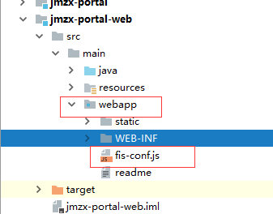

fis-conf.js 放在前台资源 webapp 目录下

执行的命令为 fis3 release -d ./dist 将在webapp 目录下创建打包后的文件夹 /dist/

1. 在项目中使用相对路径引入的资源且在fis配置文件中设置过的文件 通通会被 fis 压缩并添加hash值

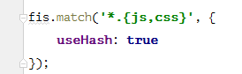

1. 简单配置（fis-conf.js）

a. css、png 压缩

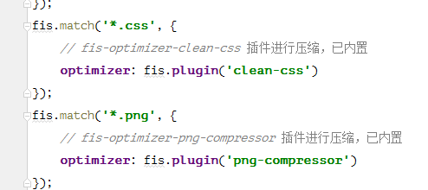

添加静态资源路径

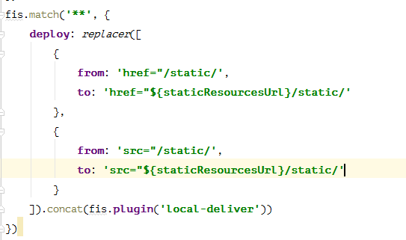

详细文档参考 <http://fis.baidu.com/fis3/docs/beginning/intro.html>

源码结构

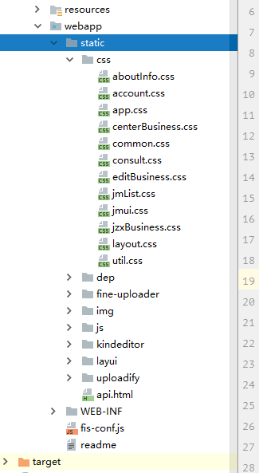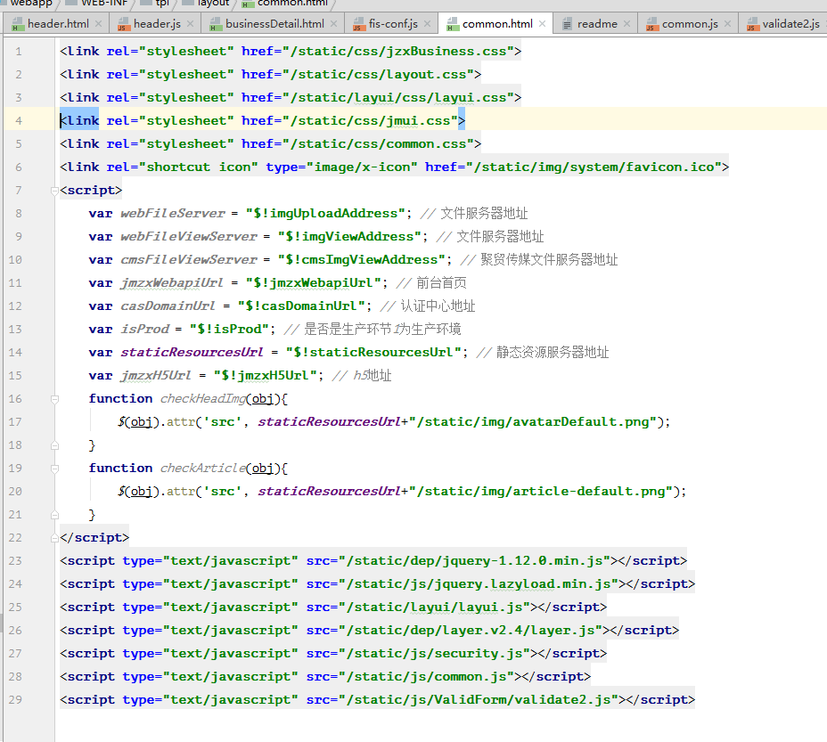

生成效果图